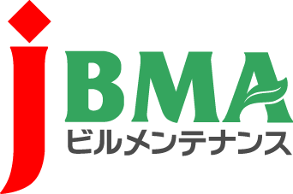
全協文書第B21-0013号
2021年6月29日
会 員 各 位
（公社）全国ビルメンテナンス協会
会 長 一 戸 隆 男

剥離剤を使用した塗料の剥離作業に関する注意喚起について

拝啓 時下益々ご清栄のこととお慶び申し上げます。日頃より当協会の事業運営につきましては、ご理解・ご協力を賜りまして厚く御礼を申し上げます。
標記のとおり、剥離剤を使用した塗料の剥離作業に関する注意喚起について、厚生労働省より周知のお願いが依頼文を添えて当協会に参っております。
つきましては、下記のとおり概要および関連する資料の電子ファイルURL等をお知らせいたしますので、会員各位におかれましても趣旨ご理解の上、ご協力・ご活用をお願いいたします。 敬具

記

- 剥離剤を使用した塗料の剥離作業における労働災害防止について（再注意喚起）
剥離剤を使用した塗料の剥離作業における労働災害が、5月から9月にかけて頻発したことから、夏季を迎えるにあたり、特に下記について注意が喚起されています。
①作業場所をビニールシート等で隔離し、通風が不十分となる場合は、十分な換気を行うこと。
②作業者に体調不良等が生じた場合にすぐに必要な対応が行えるよう、常時作業者の状況を把握できるような体制を確保すること。
職場のあんぜんサイト（厚生労働省）
https://anzeninfo.mhlw.go.jp/anzen_pg/GHS_MSD_FND.aspx
https://www.j-bma.or.jp/other/20210624_hakuri.zip（お知らせ文書）

以上

･････････････････････････【本件に関する問い合わせ先】･････････････････････････
公益社団法人 全国ビルメンテナンス協会 事業開発部 茂木
〒116-0013 東京都荒川区西日暮里5-12-5 ビルメンテナンス会館5階
TEL 03-3805-7560 FAX 03-3805-7561 s_motegi@j-bma.or.jp

